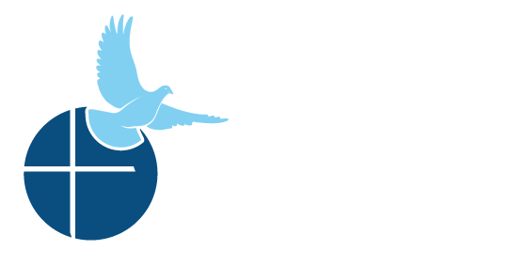
SANACIÓN
DESPUÉS DEL ABORTO

Citas de Rincón de Raquel y de José para

boletines de los domingos

Enero 10, 2021- Febrero 14, 2021
Comunidad Católica Pro-Vida
Para uso el 31 de enero
Para uso el 10 de enero
Rincón de José
“Nunca supe que había otros quienes también sufrían de la misma manera que yo, después de haber exigido un aborto. Pensé que estaba haciendo lo único que podía hacer en esa situación. Ahora sé que fue lo único que ojalá y no hubiera hecho. Proyecto José me enseñó que puedo ser perdonado, y comenzar a perdonarme yo mismo. ¡Ya estoy de regreso! Estoy listo para ser quien Él ha querido siempre que fuera.” - Testimonio

Vaya con los hombres de Proyecto José©
a su día anual de sanación
Sanación Después del Aborto – Proyecto José©
469-605-SANA (7262) sanacion@projectjosephdallas.org
www.projectjosephdallas.org

Rincón de José
“Es una bendición de Dios el entender que lo que hice hace años es un pecado mortal, y cuantos otros muchos no lo comprenden completamente todavía. En Proyecto José, aprendí que hay un Dios amoroso que es misericordioso con nosotros y siempre está esperando nuestro regreso. Espero que muchos más puedan asistir a este retiro que tanto me ha ayudado.” - Testimonio

Vaya con los hombres a un Retiro de Proyecto José©.
a su día anual de sanación
Sanación Después del Aborto – Proyecto José©
469-605-SANA (7262) sanacion@projectjosephdallas.org
www.projectjosephdallas.org
Para uso el 17 de enero
Rincón de Raquel
“La luz llega naturalmente tanto a la puerta como a la ventana, sin embargo, solo la ventana permite que le atraviese la luz.” - Acompañante Diario

¿La obscuridad ha sido su acompañante desde su decisión de aborto? Si ha estado buscando una puerta para abrir, y siente que la obscuridad le abruma, considere primero una ventana. Vaya a un Retiro del Viñedo de Raquel™, y permita que sea su ventana que le guía hacia la puerta que le lleva al abrazo misericordioso de Dios.

Ministerio de Sanación después del Aborto
972-900-SANA (7262) • sanacion@racheldallas.org
www.racheldallas.org

Rincón de José
“Me sacó de la fosa fatal del barro del pantano; puso mis pies sobre roca y aseguró mis pasos." - Salmos 40:3

Antes de haberse involucrado en una decisión de aborto, quizás no sabía cómo se iba a sentir después. Quizás pensaba que solo ella lo resentiría. Vaya con los hombres a un retiro de Proyecto José, y descubra como puede poner sus pies sobre roca y estar libre de cualquier carga que tiene desde ese día.

Sanación Después del Aborto – Proyecto José©
469-605-SANA (7262) sanacion@projectjosephdallas.org
www.projectjosephdallas.org

Para uso el 7 de febrero
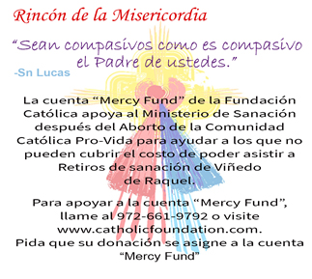

Para uso el 24 de enero
Rincón de Raquel
“Solo aquel que recibe, encuentra y entra, es quien persevera en pedir, buscar y tocar."
- Sn. Louis de Montfort

Después de haber pasado por el dolor de una decisión de aborto, puede ser difícil perseverar en pedir ayuda. Sintiendo soledad, y vergüenza se puede ver como una puerta cerrada y sin tener la valentía que necesita para tocar. Vaya a un retiro del Viñedo de Raquel™ con nosotros, y descubra como la puerta ya está abierta, y le estamos esperando.

Ministerio de Sanación después del Aborto
972-900-SANA (7262) • sanacion@racheldallas.org
www.racheldallas.org

Para uso el 14 de febrero

